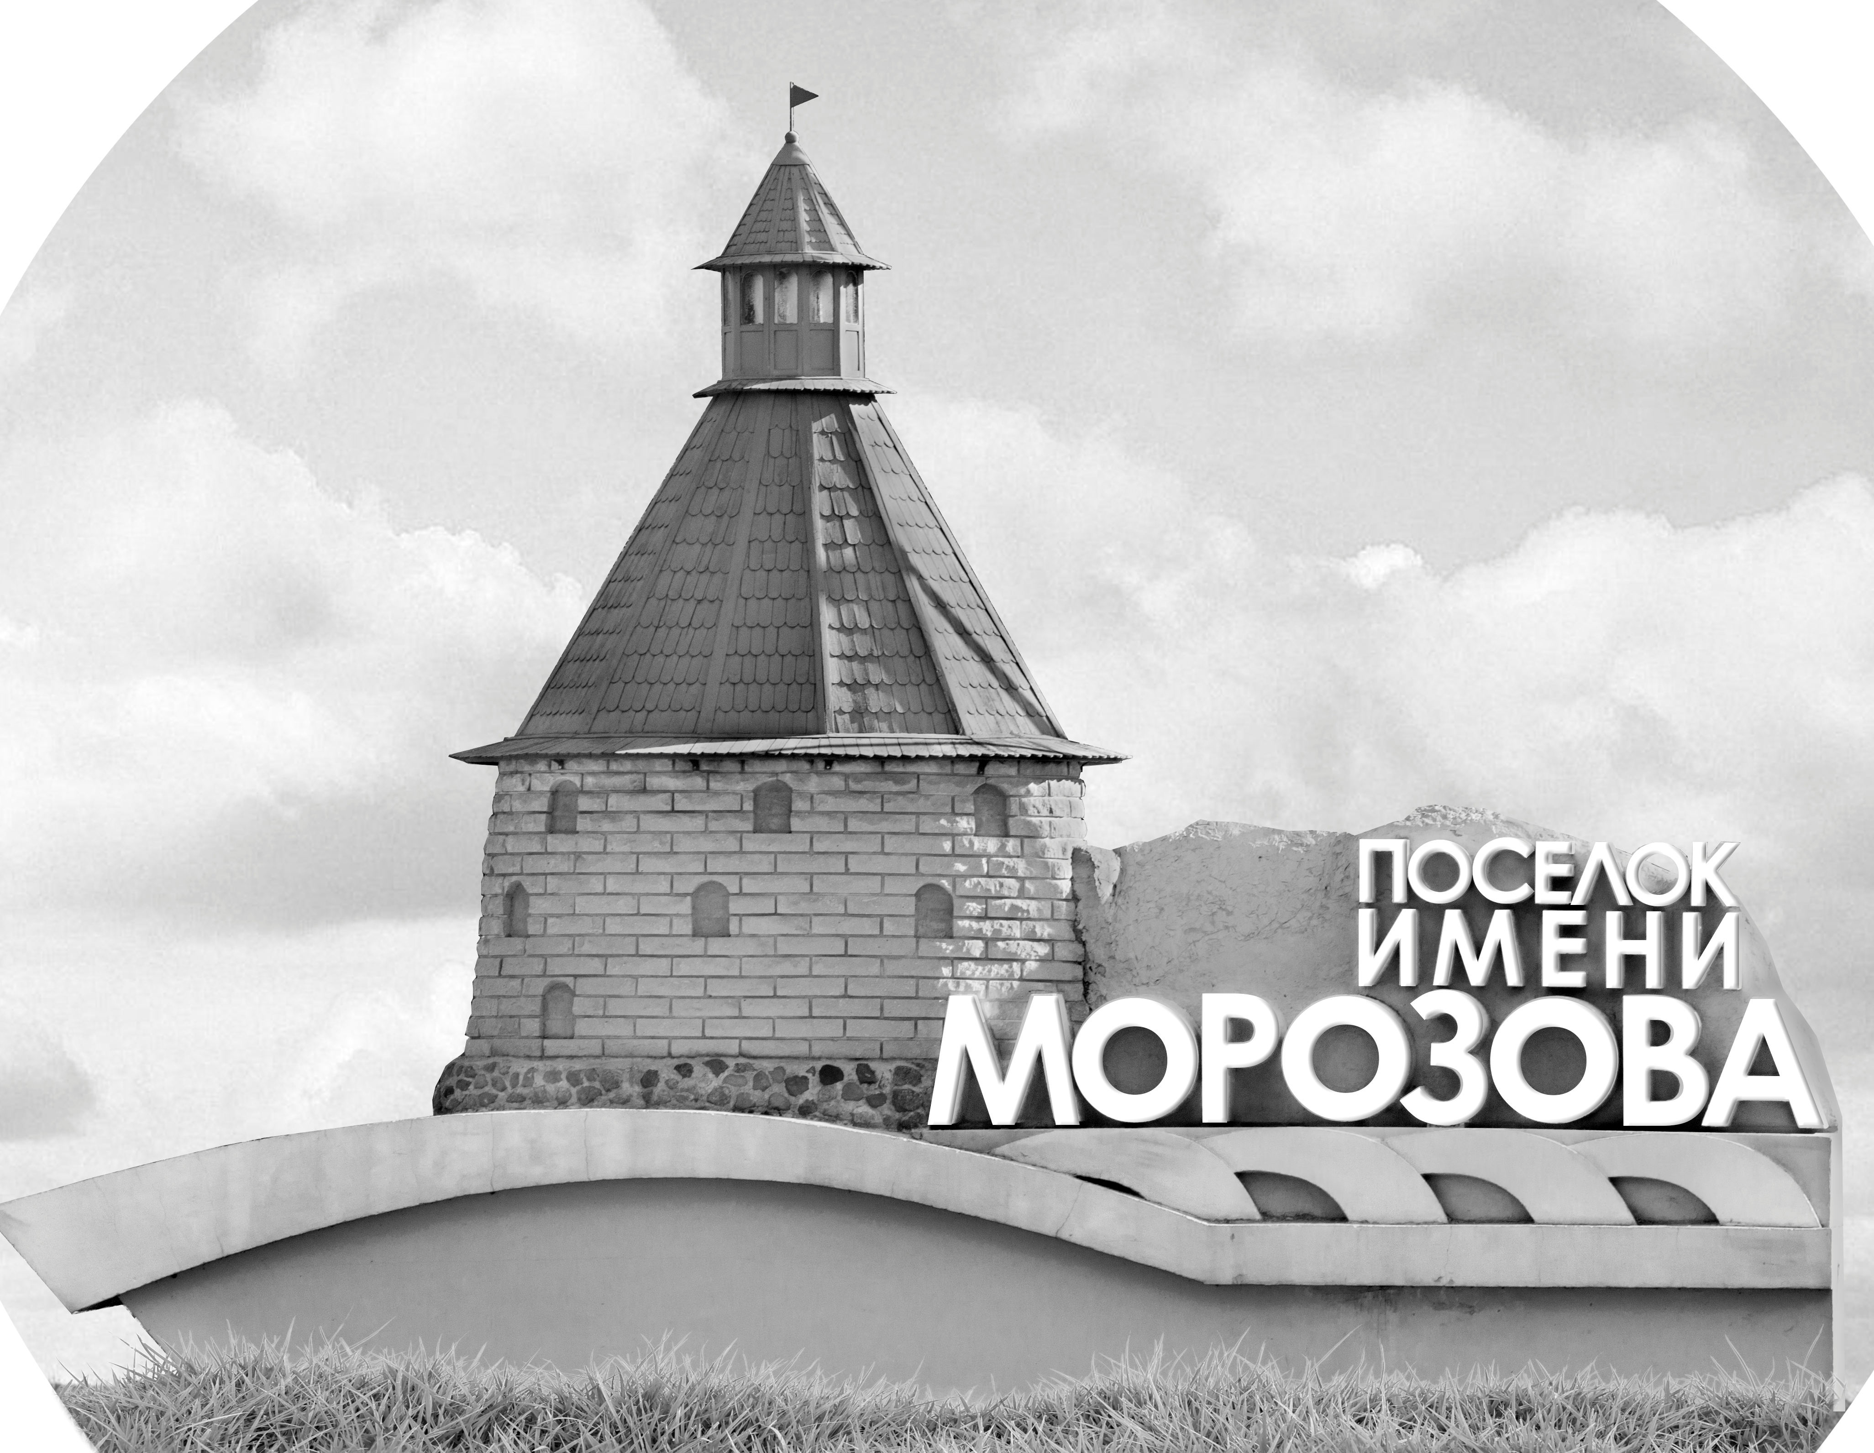 | ОФИЦИАЛЬНЫЙ ПРОТОКОЛ МАТЧА | Год рождения/Дивизион
 |  | 2010
1
Соревнование | Кубок ЛАДОГИ |  |  | Дата | 13.12.2019 | Игра № | 4
Место проведения | ЛЕНИНГРАДСКАЯ ОБЛАСТЬ | Арена | «ХОРС» | Время | 17-45 | Зрители | 100

«A» «Динамо-Светлогорец» Светлогорск |  |  |  |  |  | Взятие ворот |  |  |  |  |  |  | Удаления
№ | Фамилия Имя |  | (К/А) | Поз. | Игр. | # | Время |  | Г | А 1 | А 2 | ИС | Время |  | № | Мин | Нарушение | Начало |  | Оконч.
20 | Сага Георгий |  |  | В | Да | 1 | 1 | 17 | 99 | 72 | 10 |  | 9 | 23 | 39 | 2 | ТЛ-КЛ | 9 | 23 | 11 | 23
 |  |  |  |  |  | 2 | 4 | 58 | 72 |  |  | +1 | 17 | 13 | 72 | 2 | УД-КЛ | 17 | 13 | 19 | 13
2 | Клипперт Егор |  |  | З | Да | 3 | 6 | 56 | 72 | 13 | 10 |  | 18 | 07 | 99 | 2 | НП-АТ | 18 | 07 | 20 | 07
10 | Павлов Кирилл |  |  | З | Да | 4 | 20 | 51 | 99 | 72 |  |  | 22 | 18 | 15 | 2 | БЛОК | 22 | 18 | 24 | 18
11 | Бабажанов Тахир |  |  | З | Да | 5 | 27 | 42 | 18 | 72 |  |  | 30 | 07 | 19 | 2 | ПОДН | 30 | 07 | 31 | 36
13 | Шапкин Денис |  | А | Н | Да | 6 | 34 | 52 | 99 | 72 | 18 | +1 | 43 | 49 | 19 | 2 | ПОДН | 43 | 49 | 45 | 00
15 | Минаев Арсений |  |  | Н | Да | 7 | 35 | 24 | 99 | 18
17 | Сильченко Лев |  |  | З | Да | 8 | 38 | 16 | 18 | 72 | 10
18 | Эпова Полина* |  |  | Н | Да | 9 | 43 | 34 | 72
19 | Скляренко Артем |  |  | З | Да
34 | Ушаков Артем |  |  | З | Да
39 | Павленко Кирилл |  |  | Н | Да
51 | Шарин Дмитрий |  |  | Н | Да
71 | Вознюк Валерий |  |  | З | Да
72 | Козловский Игорь |  | К | Н | Да
97 | Исаенок Егор |  |  | Н | Да
99 | Морозов Роман |  |  | Н | Да
Главный тренер |  | Колиоглов Николай |  |  |  | Тренер |  |  |  |  |  |  |  |  |  |  | подпись | ‌

«Б» «Шайба» Санкт-Петербург |  |  |  |  |  | Взятие ворот |  |  |  |  |  |  | Удаления
№ | Фамилия Имя |  | (К/А) | Поз. | Игр. | # | Время |  | Г | А 1 | А 2 | ИС | Время |  | № | Мин | Нарушение |  | Начало |  | Оконч.
1 | Максимов Алексей |  |  | В | Да | 1 | 2 | 42 | 37 | 13 |  |  | 3 | 38 | 11 | 2 | ПОДН |  | 3 | 38 | 4 | 58
 |  |  |  |  |  | 2 | 5 | 42 | 13 |  |  |  | 34 | 32 | 77 | 2 | ЗД-КА |  | 34 | 32 | 34 | 52
8 | Жаденов Максим |  | А | Н | Да | 3 | 14 | 07 | 37 | 13
10 | Ритман Илай |  |  | Н | Да | 4 | 16 | 52 | 17 | 56
11 | Завадский Никита |  |  | Н | Да | 5 | 31 | 36 | 8 |  |  | +1
13 | Черепанов Даниил |  | К | Н | Да | 6 | 41 | 51 | 13
15 | Колесников Артем |  |  | Н | Да | 7 | 43 | 15 | 8 | 56 | 17
17 | Егоров Илья |  |  | Н | Да
21 | Колчанов Георгий |  |  | Н | Да
37 | Добролюбов Матвей* |  |  | Н | Да
56 | Иванов Константин |  |  | Н | Да
68 | Панкратов Илья |  |  | З | Да
71 | Бешляга Егор |  |  | Н | Да
77 | Горский Александр |  |  | З | Да
78 | Засько Никита |  | А | Н | Да
97 | Булатников Иван |  |  | З | Да
Главный тренер |  | Хохлов Ярослав |  |  |  | Тренер |  | Куцанов Павел |  |  |  |  |  |  |  |  | подпись | ‌

Послематчевые броски |  |  |  |  | Игра вратарей |  |  |  | По периодам |  | 1 | 2 | 3 | ОТ | ПБ | Общ. | Время игры
«А» | «Б» | Вр «А» | Вр «Б» | Счет | Время |  | «А» | «Б» | Взятие ворот | «А» | 3 | 2 | 4 |  |  | 9 | Начало | 17 | 52
 |  |  |  |  | 0 | 00 | 20 | 1 |  | «Б» | 3 | 1 | 3 |  |  | 7 | Окончание | 18 | 59
 |  |  |  |  | 43 | 49 | 20 |  | Штрафное время | «А» | 2 | 6 | 4 |  |  | 12 | Тайм-аут «А» | 43 | 15
 |  |  |  |  | 45 | 00 | 20 |  |  | «Б» | 2 |  |  |  |  | 4 | Тайм-аут «Б» | 38 | 16
 |  |  |  |  |  |  |  |  | Броски по воротам | «А»
 |  |  |  |  |  |  |  |  |  | «Б» |  |  |  |  |  |  | ‌
 |  |  |  |  |  |  |  |  | Судьи при оштрафованных игроках | ‌ |  |  |  | Судья времени игры
 |  |  |  |  |  |  |  |  |  | ‌ |  |  |  | Секретарь
 |  |  |  |  |  |  |  |  | ‌Информатор | ‌ |  |  |  | Подпись  ‌

Главный судья |  | Лучшие игроки матча | «Динамо-Светлогорец» | Эпова Полина № 18
Главный судья |  |  | «Шайба» | Добролюбов Матвей № 37
подписи |  | Инспектор | ‌ | Замечания на обороте | Да | Нет

